„Podporujeme výskumné aktivity na Slovensku/Projekt je spolufinancovaný zo zdrojov EÚ"
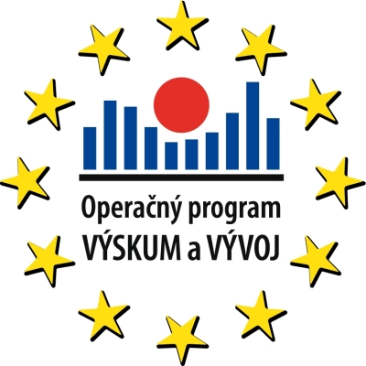
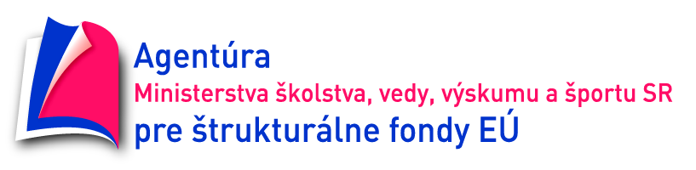

Zápisnica zo stretnutia partnerov
Miesto: | Dúbravská cesta 9, Bratislava – zasadačka
Termín: | 04.10.2011 od 10.00 – 12.00 hod.
Program stretnutia | - Aktuálny stav implementácie projektu  - Žiadosť o platbu – najčastejšie nedostatky v účtovnej a sprievodnej dokumentácii  - Poistenie majetku zakúpeného v rámci projektu  - Rôzne  - Záver stretnutia

Téma | Obsah | Riešenia/Zadania/Výstupy
1. Aktuálny stav implementácie projektu | - Dodatok č.4 k Zmluve o poskytnutí NFP a Zmluve o partnerstve bol ASFEU schválený a je účinný - týmto krokom sa definitívne ukončilo obstaranie DigiMini techniky u všetkých partnerov.  - Ku kontrole na ASFEUje pripravená dokumentácia z VO „Výpočtová technika a príslušenstvo“.  - ASFEU chválila dokumentáciu Ústavu svetovej literatúry SAV na prístup do elektronickej databázy DigiZeitschriften .  - 30.9.2011 bola dopracovaná a odoslaná na kontrolu prvá Žiadosť o platbu (ŽOP).  - Do pracovného pomeru bola prijatá nová asistentka projektovej manažérky Mgr. Veronika Kucharská, ktorá postupne prevezme agendu pracovných výkazov všetkých pracovníkov v projekte.  - ASFEU schválila dokumentáciu z obstarávania na dodávateľa "Výskumný plán centra - analýza udržateľnej stratégie rozvoja" - podpis zmluvy z nasej strany je podmienený požiadavkou na akceptačné kritériá tohto strategického dokumentu.  - Informácia k pripravovanému stretnutiu partnerstva k analýze udržateľnej stratégie rozvoja a štatútu centra excelentnosti (pôvodne plánovanom v dňoch 15-16.11.2011):  Pôvodne navrhovaný termín stretnutia počítal s tým, že už bude k dispozícii rámcový koncept výskumného plánu centra, z ktorého mala koncepcia štatútu centra a jeho relevantné dokumenty vychádzať.  Situácia bude jasnejšia po stretnutí a rokovaní s dodávateľom (Agemsoft a.s.) v najbližších dňoch. | Dodatok č. 4 Zmluve o partnerstve prevzali partneri na stretnutí.  E.Fiedlerová (ďalej EF) bude partnerov kontaktovať ohľadom IP adries  Výkazy na kontrolu je možné zasielať na  veronika.kucharska@savba.sk  Keďže zmluva s dodávateľom na výskumný plán centra nebola uzavretá, pôvodne plánované stretnutie sa skráti na jeden deň 16.11.2011 o 9 hod. Bude venovaný diskusii o predstavách a požiadavkách partnerov, o možnostiach a príležitostiach inštitucionálneho smerovania centra excelentnosti v kontexte pripravovanej reformy SAV a pozície umenovedných ústavov.
2. Žiadosť o platbu – najčastejšie nedostatky v dokumentácii | Najčastejšími nedostatkami v predloženej účtovnej dokumentácii a jej prílohách:  - chýbajúce alebo nedostatočne preukázané prieskumy, najmä čo sa týka ubytovania a leteniek na služobných cestách  - limit 50 Eur na ubytovanie pri domácich cestách  - neúplné overovanie dokumentácie štatutármi alebo splnomocnenými osobami  - formálne nedostatky vo výkazoch  Uzavretie témy:  V závere mesiaca október sa uskutoční stretnutie finančnej manažérky K.Jaloviarovej a zodpovedných osôb za administrovanie projektu EDUKS za účelom ďalšieho usmernenia k spracovaniu dokumentácie podľa požiadaviek ASFEU a Zmluvy o NFP. | Prieskum by mal byť uskutočnený pred cestou. Ak ubytovanie zabezpečuje organizátor podujatia, prieskum nie je potrebný.  Dohoda o spracovaní výkazov:  1. pracovné verzie do 7.dňa nasledujúceho mesiaca na kontrolu  2. finálne verzie s podpisom do 15.dňa  3. Počas spracovania výkazov je možnosť osobných konzultácií v dňoch pondelok až štvrtok medzi 10.00 – 12.00 hod., alebo podľa predchádzajúcej dohody s E.Fiedlerovou alebo V.Kucharskou.
3. Poistenie majetku | Téma poistenia majetku projektu bola konzultovaná s expertkou na VO. Závery z uvedených jednaní:  1. Zákon o VO vyžaduje obstarať poisťovacie služby na celý majetok, aj na ten, ktorý sa plánuje obstarať. Pre vypracovanie cenových ponúk budú poisťovniam postačovať aj predpokladané ceny z rozpočtu projektu. S poisťovňou sa uzavrie rámcová zmluva a ďalší nadobudnutý majetok sa bude riešiť čiastkovými zmluvami  2. Okrem UDU SAV má každý partner vyčlenených 1.500 Eur/projekt na poistenie. Pôjde teda o prieskumu trhu pre zákazku s nízkou hodnotou. | EF bude priebežne partnerov informovať o situácii a zabezpečí vypracovanie výziev na prieskum trhu pre každého partnera .
4. Rôzne | Otázka od UDFV SAV k vreckovému na zahraničných služobných cestách, bude oprávneným výdavkom? Partneri vyžadujú oficiálne stanovisko.  Otázka UHV SAV k zámeru prezentovať výsledky výskumu na stretnutí v novembri.  Webstránka projektu EDUKS – informuje o vecnej stránke projektu a umožňuje prístup aj do dokumentácie. | Aktuálne stanovisko ASFEU:  Vreckové je možné čerpať v rámci položky zahraničné pracovné cesty a odvody čerpať na poskytnuté vreckové z položky personálnych výdavkov pre príslušného pracovníka.  Stretnutie 16.11.2011 bude zamerané len na tému inštitucionalizácie centra excelentnosti. (Prezentácii výsledkov odborných pracovníkov budú venované semináre/minikonferencie, na ich termínoch sa dohodnú partneri na pravidelných stretnutiach).  Je pripravená k užívaniu a otvorená pre ďalšie pripomienky: http://www.dejum.sav.sk/eduks/.
5. Záver | Najbližšie stretnutie sa bude konať 8.11.2011 o 10.00 .

Zápis: Fiedlerová, Eva, RNDr. (projektová manažérka)

